实验报告

实验名称：宇宙线μ子平均寿命测量

实验人员：朱天宇

学号：202211010110

## 实验目的

1．加深宇宙线 $μ$ 子性质的认识; 2．掌握宇宙线 $μ$ 子平均寿命的测量原理;

## 实验原理

宇宙线中的 $μ$ 子主要是由宇宙线中的 $π$ 介子衰变 $\left(π^{−}→μ^{−}+\overline{ν_{μ}},π^{+}→μ^{+}+ν_{μ}\right)$ 产生的.大部分的 $μ$ 子产生在约15 km的高空,由于 $μ$ 子不参与强相互作用,因而具有较强的穿透力.海平面上 $μ$ 子的通量近似为 $1∼2cm^{−2}⋅min^{−1}$,平均能量约为4 GeV。 $μ$ 子带有1个单位的电荷,其质量为105.658 $MeV/c^{2}$ 平均寿命约 197.2 $μs$。

宇宙线中的 $μ$ 子通过塑料闪烁体时,主要的能量损失方式是电离能损,并伴随库仑散射.高能量 $μ$ 子可直接从闪烁体中穿出,并在径迹周围产生电子及荧光光子等次级粒子;一些较低能量 $μ$ 子在闪烁体中停止后,可以自由衰变,也可能与物质的原子核发生作用被俘获而消失.其发生衰变如下:

$μ^{−}→e+\overline{V_{e}}+V_{μ}$

衰变中产生的电子(e)继续与闪烁体发生作用损失能量,并使闪烁体分子激发,而电子反中微子 $\overline{V_{e}}$ 和 $V_{μ}$ 子中微子直接穿出．塑料闪烁体中受激发的分子在极短的时间内(约 ${10}^{−10}$ s )退激发并发射荧光(荧光波长在500 ~ 350 nm之间),荧光通过光电倍增管光电转换放大而输出电信号,这个信号将作为 $μ$ 子的“到达”信号．当停止在闪烁体内的 $μ$ 子发生衰变,产生的电子被闪烁探测器探测,形成 $μ$ 子“衰变”的信号。“到达”探测器的信号与 $μ$ 子“衰变”的信号的时间间隔,即为 $μ$ 子1次衰变的寿命.由于微观粒子的衰变具有一定的统计性,因此实验上是通过测量时间差的分布,进而计算得到子的平均寿命。

宇宙线中 $μ$ 子的通量很低,每次击中探测器的事例可以看成单 $μ$ 子事例．设 $μ$ 子的平均寿命为 $τ$,第i个 $μ$ 子的产生时间为 $t_{i}$,则相对公共的时间零点, $μ$ 子在时刻t衰变概率为

$D_{i}\left(t\right)=\frac{e^{−\left(t−t_{i}\right)/τ}}{τ}$

如果第i个 $μ$ 子到达闪烁探测器的时刻为 $T_{i}$,那么时间间隔 $ΔT$ 内,这个 $μ$ 子衰变的概率是:

$P=\int_{T_{i}}^{T_{i}+ΔT}{D_{i}}\left(t\right)dt=\int_{T_{i}}^{T_{i}+ΔT}{\frac{e^{−\left(t−t_{i}\right)/τ}}{τ}}dt=K−Ke^{−ΔT/τ}$

式中 $K=e^{−\left(T_{i}−t_{i}\right)/τ}$。如果实验共测量到M个 $μ$ 子衰变事例,则在时间差 $ΔT$ 以内,衰变的总 $μ$ 子数N为

$N=\sum_{i=1}^{M}{K_{i}}\left(1−e^{−ΔT/τ}\right)=K\left(1−e^{−ΔT/τ}\right)$

式中 $K=\sum_{i=1}^{M}{K_{i}}$

可见在 $ΔT$ 时间内 $μ$ 子衰变数随时间同样服从指数规律．实验上通过记录确定时间间隔内的 $μ$ 子衰变事例数,利用指数函数拟合方法,可以求得 $μ$ 子衰变的平均寿命 $τ$。

## 实验结果与数据处理

取仪器角度为0，根据实验所测的数据，拟合可以得到寿命和相关误差如下为 $τ=2.2341$ $δτ=0.0190µs$ $χ^{2}=5.8188$

探测器角度每改变5°，测量得到单位时间内平均粒子数如下表

| 角度 | 测量时间 | μ子通量数 | 单位时间内平均粒子数 |
| --- | --- | --- | --- |
| 0 | 680.4 | 2051 | 3.014 |
| 5 | 198.3 | 104 | 0.524 |
| 10 | 106.7 | 110 | 1.031 |
| 15 | 77.6 | 106 | 1.366 |
| 20 | 93.9 | 121 | 1.289 |
| 25 | 86.5 | 108 | 1.249 |
| 30 | 71.5 | 103 | 1.441 |
| 35 | 95.7 | 102 | 1.066 |
| 40 | 76.7 | 108 | 1.408 |
| 45 | 90.1 | 104 | 1.154 |
| 50 | 121.9 | 124 | 1.017 |
| 55 | 121.4 | 102 | 0.840 |
| 60 | 122.3 | 100 | 0.818 |

将角度与单位时间内平均粒子数绘制出图 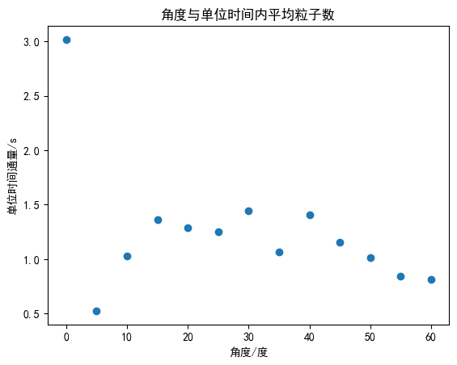 单位时间通量随角度的变化有一定的变化规律，在20-30度角的时候有 一个极大值。

## 思考题

1.实验测量μ子的寿命成概率性分布，这种概率性来源很多，主要原因是μ子本身的寿命本就是称概率分布的，这是来源量子力学的不确定性原理。 2.只需要保证射线中μ子的通量足够低就行了，比如选宇宙射线做样本源。